Học sinh Trường TH Giang Biên với cuộc thi "Ý tưởng trẻ thơ"
Để góp phần thực hiện phong trào xây dựng trường học thân thiện học sinh tích cực, Bộ Giáo dục và Đào tạo tiếp tục phối hợp với Công ty Honda Việt Nam phát động Cuộc thi “Ý tưởng Trẻ thơ” dành cho học sinh tiểu học Việt Nam trên phạm vi toàn quốc.
“Ý tưởng trẻ thơ” là cuộc thi thiết kế và sáng tạo ý tưởng, ước mơ theo trí tưởng tượng sáng tạo của các em. Cuộc thi nhằm khơi dậy trong các em niềm đam mê sáng tạo để vươn tới giấc mơ sáng chế cũng như biến ý tưởng, ước mơ của các em thành hiện thực.
Chủ đề của cuộc thi lần này là “Ý tưởng cho một cuộc sống tốt đẹp hơn”. Theo đó, các em sẽ tự do vẽ những ý tưởng, những suy nghĩ sáng tạo về thế giới xung quanh mà các em quan sát được để làm cho cuộc sống tốt đẹp hơn. Bằng cách quan sát cuộc sống và thế giới xung quanh, học sinh đưa ra những ý tưởng, sáng kiến, giải pháp, phát minh để đem lại cho cuộc sống con người những điều tốt đẹp và niềm vui, sau đó vẽ tranh để thể hiện ý tưởng của mình.
Cuộc thi đã giúp học sinh phát huy trí tuệ, đưa ra những giải pháp giúp cuộc sống tốt đẹp hơn. Qua đó rèn cho học sinh kĩ năng sống, phát huy năng khiếu vẽ, óc sáng tạo, giúp học sinh yêu thích đến trường, tích cực tham gia các hoạt động bổ ích và học tập tốt hơn.
Sau đây là một số hình ảnh học sinh với tác phẩm dự thi của mình:
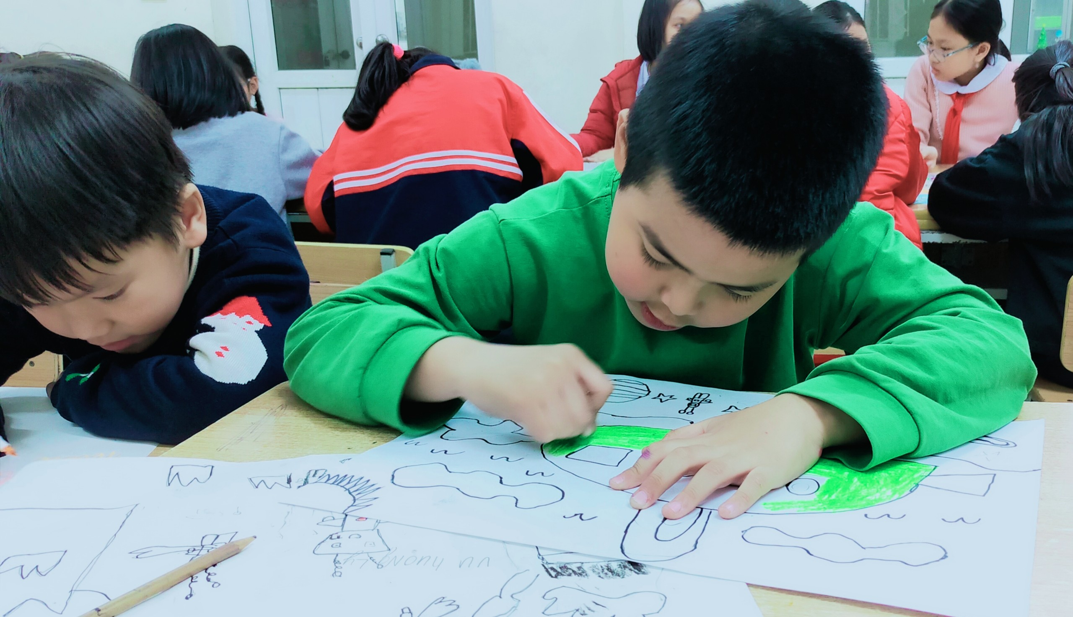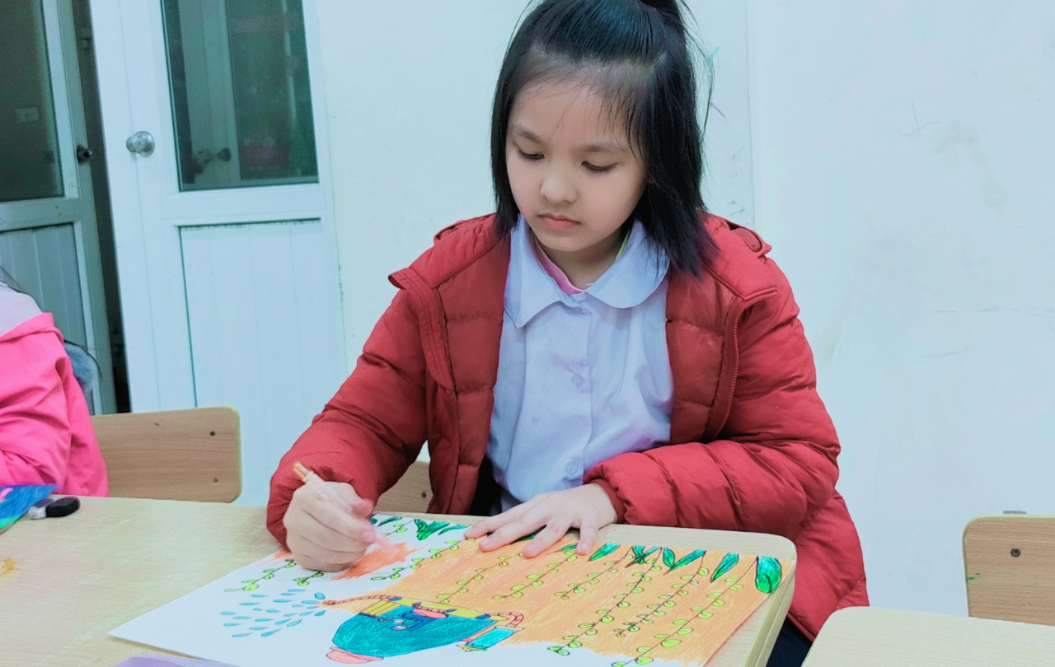
Học sinh: Nguyễn Tuấn Dũng lớp 3A5 và Nguyễn Hoàng Ngân lớp 4A5 với tác phẩm của mình.
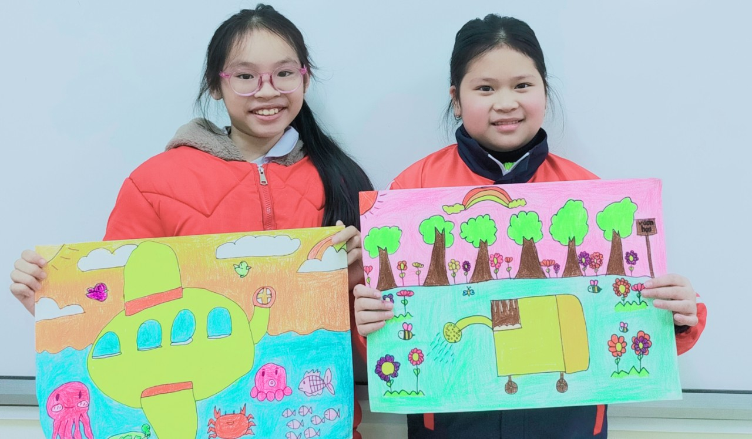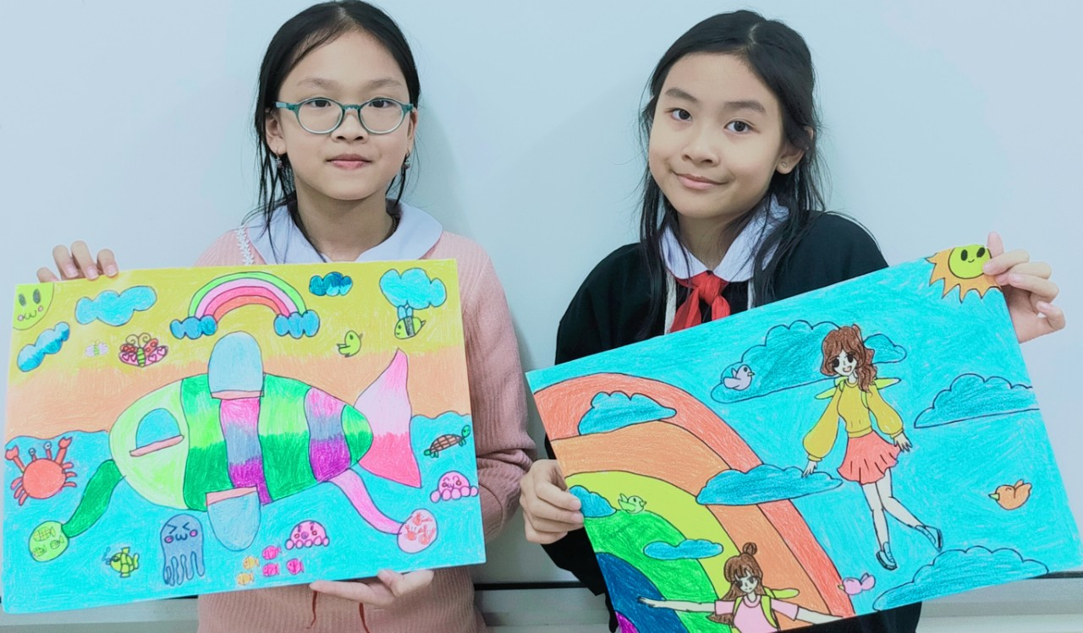
Học sinh: Nguyễn Thanh Trúc, Tạ Gia Hân, Trần Nhật Linh, Trần Hà Phương- Lớp 4A5 với tác phẩm của mình.
Sau đây là một số tranh vẽ tham gia dự thi:
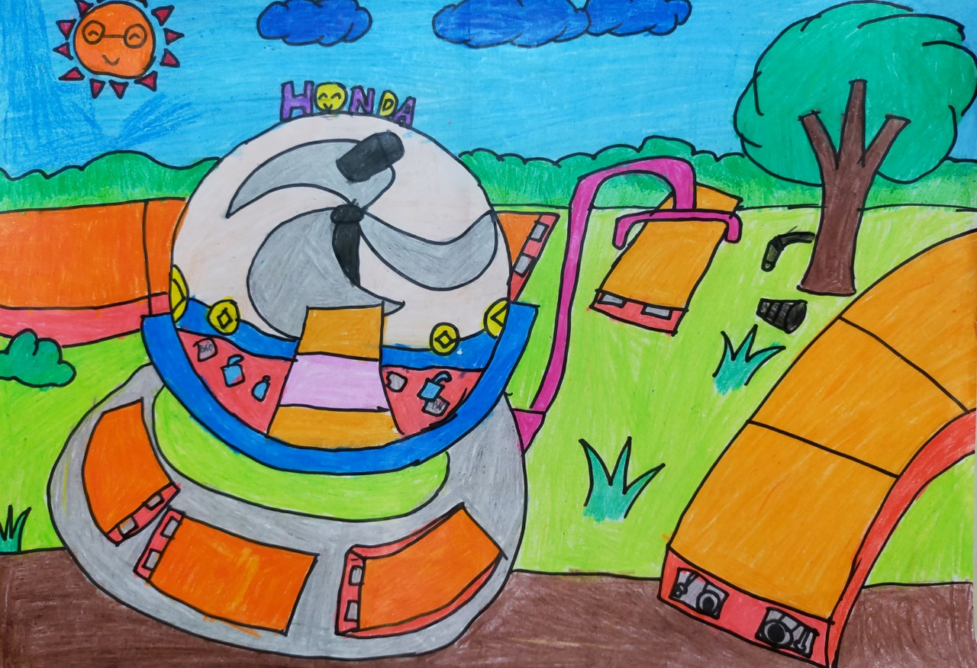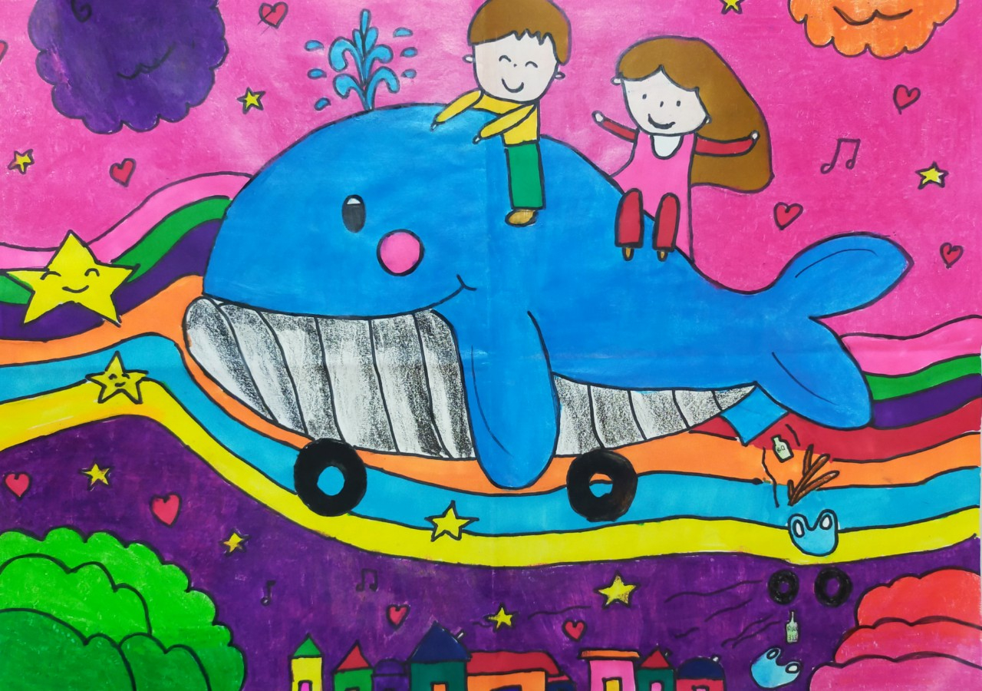
Tác phẩm:" Cỗ máy thú vị chế tạo vật liệu làm đường" của HS Nguyễn Trúc Mai và tác phẩm" Xe cá voi thần kì đi khám phá thế giới " của HS Đoàn Thu Trang- Lớp 5A3
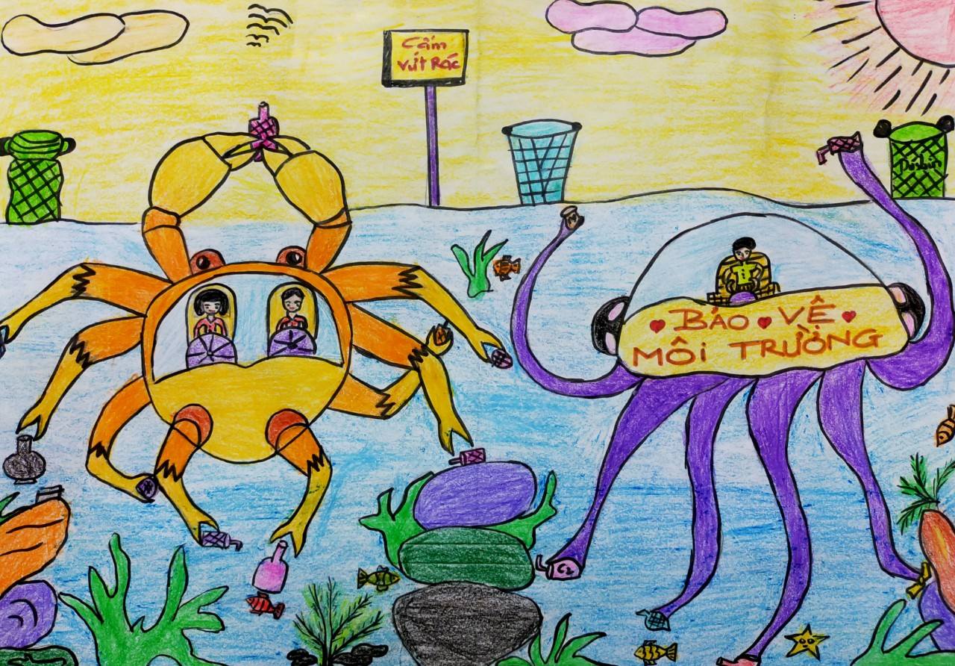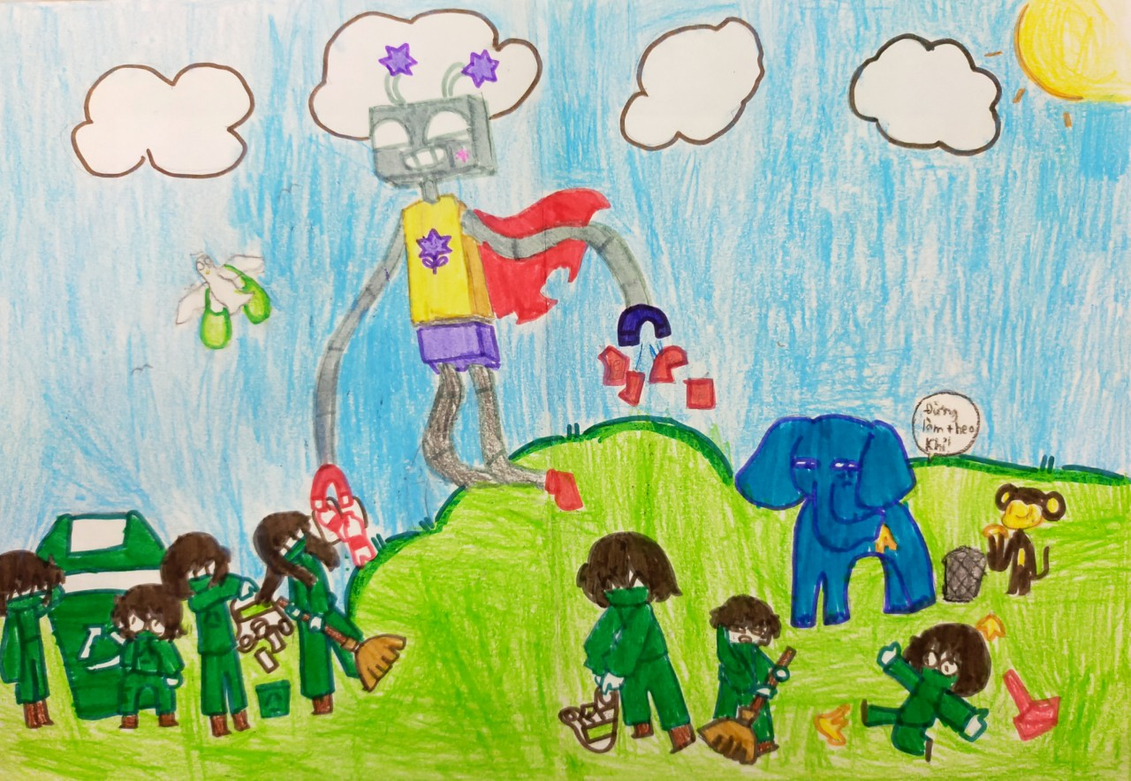
Tác phẩm:" xe con cua giúp bảo vệ môi trường " của HS Nguyễn Tuấn Đạt và tác phẩm " Rô bot dọn rác " của HS Đào Linh Giang HS Lớp 5A3
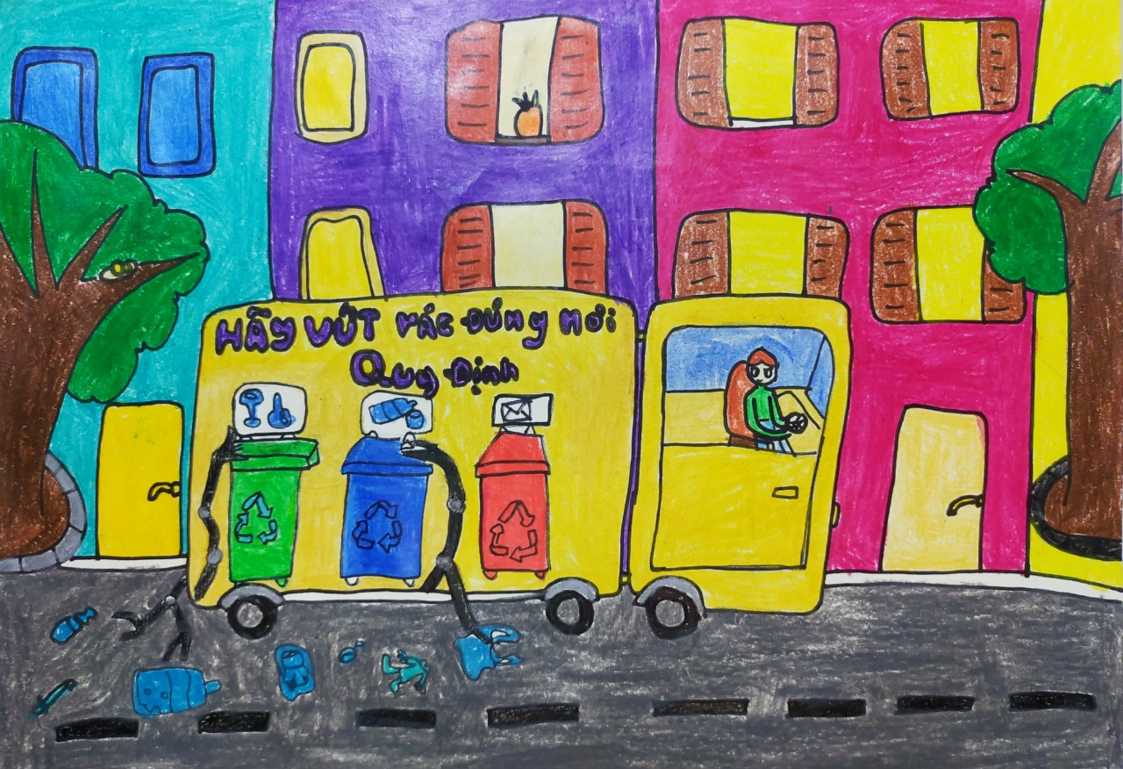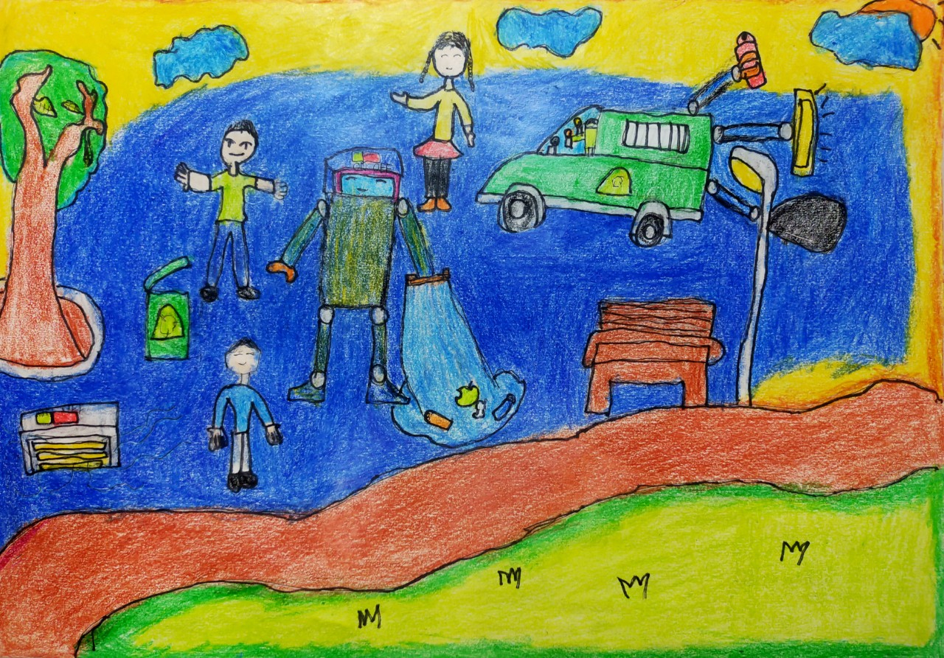
Tác phẩm:" Xe tự động thu gom rác " của HS Vũ Hồng Điệp và tác phẩm "xe rô bốt tạo niềm vui " của HS Vũ Gia Bảo Lớp 5A3
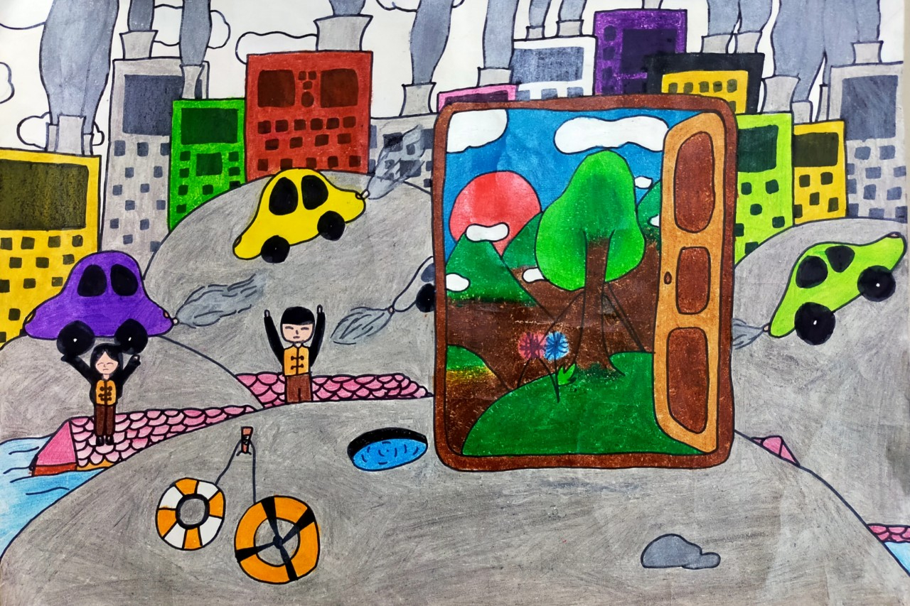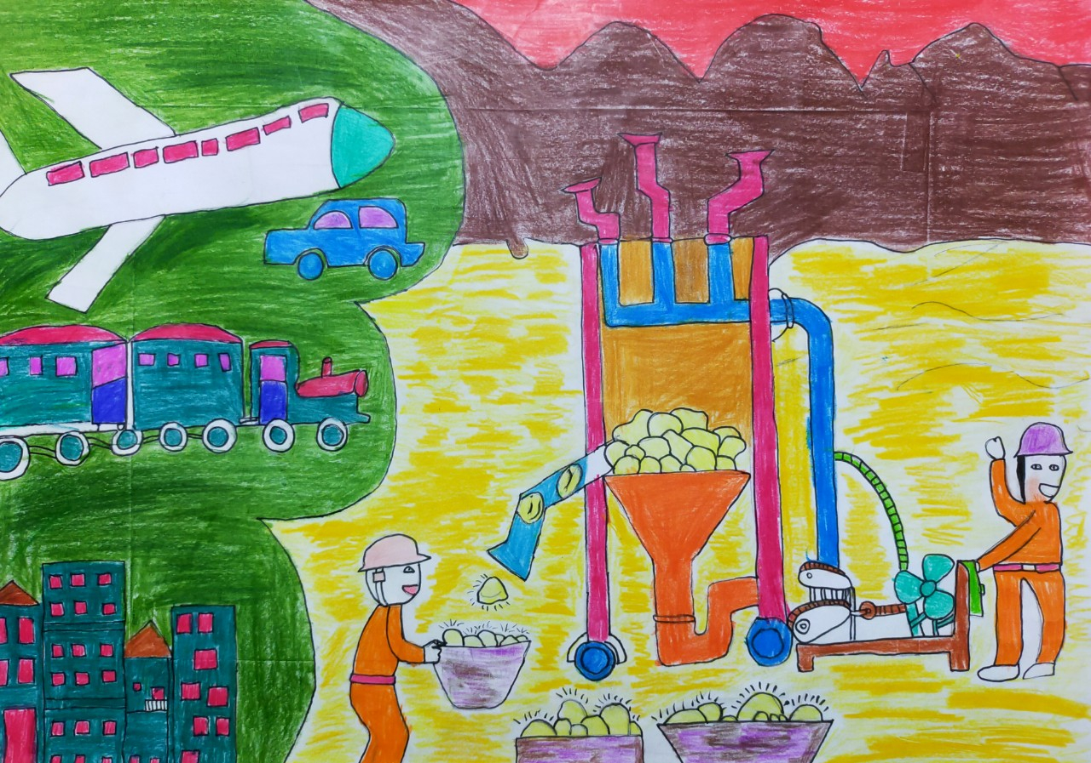
Tác phẩm:" Cánh cửa thần kì " của HS Đào Hữu Nhật Long Lớp 5A3 và tác phẩm " Máy sản xuất khoáng sản " của HS Lê Tiến Anh Lớp 5A5
Tác giả: Nguyễn Thị Hương Nhung
Người đăng tin: Mĩ thuật

